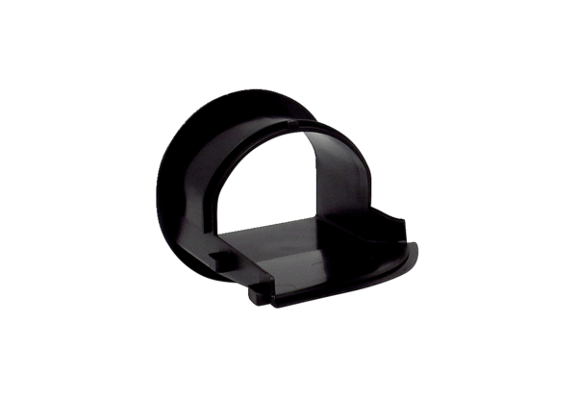Élément de soufflage AES ER EC<data>
<p class="FT">Gamme:</p>
</data>
B
<data>
<p class="FT">Numéro de référence&nbsp;:</p>
</data>
E059.2053.0000<data>
<p class="FT">Fabricant&nbsp;:</p>
</data>
MAICO

